Tak se neobejde nic bez dodatečných úprav. Nastavení – předpětí pro PA zatěžuje trochu víc zdroj -5V. Není to na škodu, ale jde to trochu upravit, aby to nebylo tak moc. Trimr RP61 se vymění za 4k7 a škrábne se pár spojů. Jeden spoj je nutné propojit na GND a tak se udělá dírka a proletuje se. Vypustí se R67, případně se dá na jeho místo C 1nF. Úprava není nutná !
Napětí se pohybuje i tak kolem -4.7V, což je naprosto OK ! *

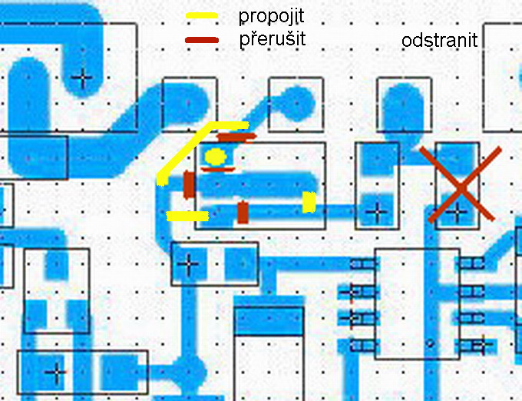

Provedení, které se osvědčilo – udělat kus páskového materiálu AL, nebo Cu a na něj přišroubovat výkonové prvky. Okolo desky udělat rámeček z pocínovaného plechu a napětí vyvést přes průchodkové kondensátory. Lépe se to nastavuje a celková manipulace je jednodušší. Obr. Make by OK1EM
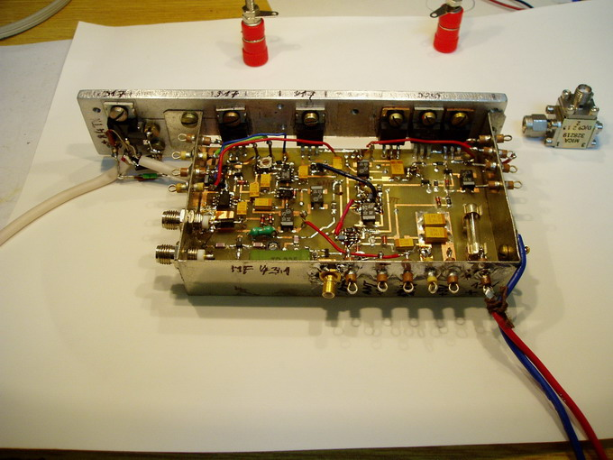
Pokud není použit PA 1W, který potřebuje 5V (blok 6), nastaví se napětí na 8,4V a použije se pro TX. Vývod S11 se zapojí přes odpor 470 / 0,5W. Zatížení výstupu +TX ( S11) je nutné pro správnou funkci sekvenceru.

* Tak posléze se ukázalo. Že napětí -4,7V je dostatečné, ale….. Blokovací obvody v napájení XO a PA, hlídající záporné napětí jsou osazeny Zdiodou 4,7 V (VZ11 a VZ61). Pokud napětí klesne na tuto hranici, stane se nepříjemná věc. Stabilizátor přestane stabilizovat a na signále se to pozná kňouráním a nebo dokonce odskočením kmitočtu při vysílání. Pomoc je jednoduchá. Vyměnit Zdiody 4,7 V za 3V. Jiné lepší řešení je použít stabilizátor SMD 78L06 výstupní napětí nastavit na -5V odporem R21. Použít lze i 78L08, 78L09. Při použití 78L09 je minimální napětí pro správnou funkci 10.5V! Napětí -5V by si asi zasloužilo na výstupu Zdiodu 5.1V aby napětí nepřesáhlo povolenou mez. Proud diodou se zase dá nastavit R21.

